รายงานสรุปภาพรวมโครงการ Artificial Evolution
สรุปสำหรับอาจารย์ที่ปรึกษา: เป้าหมายวิจัย งานที่ทำแล้ว ผลการทดลอง และปัญหาปัจจุบัน
Project directory: C:\artificial-evolution
วันที่จัดทำ: 2026-05-20 21:14
สถานะเอกสาร: ที่ปรึกษา/ภาพรวมโครงการ

บทคัดย่อ
โครงการ Artificial Evolution มีเป้าหมายระยะยาวเพื่อศึกษาว่า หากสร้างโลกจำลองขึ้นมาใหม่จากศูนย์และปล่อยให้เอเจนต์ปัญญาประดิษฐ์เผชิญข้อจำกัดจริงด้านพลังงาน สิ่งแวดล้อม วัสดุ และการสืบพันธุ์ พวกมันจะต้องใช้เวลานานเพียงใดจึงจะพัฒนาเทคโนโลยีและความรู้จนเข้าใกล้มนุษย์ปัจจุบัน อีกทั้งจะสามารถคิดค้นเทคโนโลยีหรือหลักการทางวิทยาศาสตร์รูปแบบใหม่ที่มนุษย์ยังไม่มีได้หรือไม่ ในระยะเริ่มต้นของงาน ผู้พัฒนาเลือกทำโลกแบบสองมิติก่อนเพื่อให้ควบคุมตัวแปรและอ่านพฤติกรรมที่เกิดขึ้นได้ชัดเจน หากโครงการก้าวหน้าพอ เป้าหมายระยะต่อไปคือการยกระดับสู่โลกสามมิติเพื่อดูรูปลักษณ์จริงของสิ่งมีชีวิตและสิ่งประดิษฐ์ที่ AI ออกแบบขึ้นเอง
จนถึงปัจจุบัน โครงการได้พัฒนาจากต้นแบบที่ทดสอบการอยู่รอดของร่างกายหลายแบบ ไปสู่ซิมูเลชันที่มี ecology, lineage, family, settlement, storage, hunting, tools, memory, hidden traits และ World Physics V2 ระดับวัสดุ อย่างไรก็ตาม ปัญหาหลักล่าสุดยังคงอยู่ที่การทำให้ประชากรอยู่รอดสืบต่อไปได้โดยไม่สูญพันธุ์ภายใต้โลกที่ยากเท่าเดิม รายงานฉบับนี้จึงสรุปทั้งวิสัยทัศน์ งานที่ทำแล้ว ผลการทดลองตั้งแต่ต้นโครงการ สิ่งที่เคยลองแก้ และข้อจำกัดที่ยังต้องวิจัยต่อ

1. เป้าหมายวิจัยหลัก
- ตั้งคำถามหลักว่า หากสร้างโลกหนึ่งขึ้นมาใหม่จากศูนย์ AI จะใช้เวลานานเพียงใดจึงพัฒนาเทคโนโลยีจนเทียบระดับมนุษย์ปัจจุบันได้
- สำรวจว่าภายใต้ข้อจำกัดของโลกจริง AI จะคิดค้นเทคโนโลยีหรือหลักการใหม่ที่มนุษย์ยังไม่มีได้หรือไม่
- ศึกษาว่า morphology, metabolism, cognition, sociality และ technology จะ co-evolve กันอย่างไรในโลกที่ไม่ได้ใส่คำตอบไว้ล่วงหน้า
- เริ่มจากโลก 2D เพื่อควบคุมตัวแปรและอ่านเหตุผลเชิงกลไก ก่อนขยับไปสู่ 3D ในอนาคตเพื่อดูรูปลักษณ์ของสิ่งมีชีวิตและสิ่งประดิษฐ์จริง

2. เหตุผลที่เริ่มจากโลก 2D
การเริ่มจากโลกสองมิติเป็นการตัดสินใจเชิงวิธีวิจัย ไม่ใช่การลดเป้าหมายของโครงการ โลก 2D ทำให้ติดตามการเคลื่อนที่ การแย่งทรัพยากร การตั้งถิ่นฐาน การเก็บสะสมอาหาร และการเปลี่ยนแปลงของประชากรได้ละเอียดกว่าตั้งแต่ช่วงต้น ทั้งยังช่วยให้การทดลองจำนวนมากทำได้ภายในต้นทุนการคำนวณที่ควบคุมได้ เมื่อกลไกพื้นฐานของการอยู่รอด สายตระกูล เศรษฐกิจครัวเรือน และฟิสิกส์วัสดุเสถียรขึ้น จึงค่อยขยายสู่ 3D เพื่อศึกษารูปทรง เครื่องมือ และสถาปัตยกรรมที่ AI อาจออกแบบขึ้นเอง

3. คำถามวิจัยที่โครงการตอบอยู่ในปัจจุบัน
- ร่างกายแบบใดอยู่รอดได้ในโลกที่พลังงานจำกัดและมีโซนอันตรายต่างกัน
- จากการอยู่รอดรายตัว จะเกิดการอยู่รอดระดับสายตระกูลและการตั้งถิ่นฐานได้หรือไม่
- สมอง ความจำ และความร่วมมือจะกลายเป็นข้อได้เปรียบจริงเมื่อผูกกับนิเวศของโลกอย่างไร
- ระบบวัสดุและฟิสิกส์ระดับต้นจะเปิดทางให้การค้นพบเทคโนโลยีแบบ emergent ได้มากขึ้นหรือไม่
- ปัจจัยใดเป็นคอขวดที่ทำให้ประชากรยังไม่สามารถอยู่สืบต่อไปเรื่อยๆ โดยไม่สูญพันธุ์

4. สิ่งที่สร้างขึ้นแล้วในโครงการ
ภาพรวมเชิงระบบของโปรเจกต์ในปัจจุบันประกอบด้วยส่วนสำคัญดังนี้
- โลกกริดขนาด 100x100 ที่แบ่งเป็น 4 โซนนิเวศ: safe_low_food, safe_high_food, danger_high_food และ danger_low_food
- ระบบกลางวัน/กลางคืนและฤดูกาลที่กระทบการมองเห็น อาหาร และการดำรงชีวิต
- body system ที่เริ่มจาก budget 100 แต้ม และขยายเป็น trait space ต่อเนื่อง เช่น memory, planning, cooperation, parenting, fear, aggression และ metabolism
- life stages: child, juvenile, adult และ old พร้อมกฎ child isolation และ parental support
- family unit, bond strength, parent recognition, shared home และ care/protection behaviors
- cooperative roles เช่น hunter, gatherer, protector, caretaker, planner, scout และ crafter
- nest settlement ที่มี safe radius, food storage, material storage และ household logic
- อาหารหลายชนิด: raw_plant, cooked_plant, raw_meat, cooked_meat พร้อม growth effect ต่อเด็ก
- herd hunting และ prey coordination ระดับต้น
- เครื่องมือยุคแรก เช่น knife, spear และ sickle
- World Physics V2 ซึ่งเพิ่มวัสดุและสนามเชิงเหตุ เช่น water, soil, clay, sand, wood, leaf, ash, temperature, oxygen และ moisture
- framework สำหรับ experiment logging, dashboards, research payloads และ publication packages

5. พัฒนาการของโครงการตามช่วง
พัฒนาการของโครงการสามารถมองเป็น 4 ช่วงใหญ่ ช่วงแรกคือการสร้าง ecological baseline และระบบ body/world rules ช่วงที่สองคือการขยายจาก individual survival ไปสู่ family, settlement, storage และ lineage survival ช่วงที่สามคือการเพิ่ม trait-space, technology, social roles และการค้นหา body types ที่สืบรุ่นได้ และช่วงล่าสุดคือการยกระดับโลกไปสู่ World Physics V2 พร้อมการตรวจสอบเสถียรภาพระยะยาวของประชากรภายใต้โลกที่ยากเท่าเดิม

6. ผลลัพธ์เด่นที่ทำได้แล้ว
จากรายงานเฟซ 1 ระบบสามารถสร้าง body types ที่สืบรุ่นได้ครบ 50 แบบใน Experiment 31 โดยค่าการเกิดลูกเฉลี่ยอยู่ที่ 516.5 และค่า matured offspring เฉลี่ยอยู่ที่ 279.5 ผลสำเร็จดังกล่าวไม่ได้เกิดจากการลดความยากของโลก แต่เกิดจากการค้นพบ viability corridor และการขยาย trait variants รอบ morphology ที่รอดจริง
ก่อนถึงจุดนั้น Experiment 26 เป็น breakthrough สำคัญที่แสดงให้เห็นร่างกายตัวแรกที่มีทั้ง births และ matured children สำเร็จในโลกเดิม และ Experiment 27-31 แสดงให้เห็นว่าความสำเร็จดังกล่าวสามารถขยายเป็นกลุ่ม body types หลายแบบได้ แม้ยังคงกระจุกใน morphology corridor ค่อนข้างแคบ
Experiment | การเปลี่ยนแปลงหลัก | Qualified Bodies | Tested Bodies | ความหมาย
1 | ตั้ง ecological baseline | 0 | 188 | ยังไม่พบ lineage ที่รอดจริง
26 | planned safe-site nest construction | 1 | 189 | body แรกที่สืบสายสำเร็จ
27 | distinct-search หลาย seed | 1 | 2079 | ยืนยันว่าความสำเร็จยังอยู่ใน niche แคบ
30 | trait-space expansion | 20 | 1528 | เริ่มกระจาย diversity เชิงพฤติกรรม
31 | massive lineage search | 50 | 1558 | ได้ body types ที่สืบรุ่นได้ครบ 50 แบบ
41 | sexed world body search | 1 | 750 | ยืนยัน body ที่ไปถึง gen3 ในโลก sexed
45 | family household continuity fix | 0 | 1 | แก้ household continuity bug สำคัญ
47 | publication-grade batch capture | 30 | 30 | สร้างชุดข้อมูลระดับรายงาน/ตีพิมพ์
48 | robustness sweep | 23 | 24 | ทดสอบความทนของผลลัพธ์ต่อสภาพแวดล้อมที่เข้มขึ้น

7. ความหมายของผลเฟซ 1
ผลของเฟซ 1 บอกว่าระบบเริ่มสร้างคำตอบระดับต้นต่อคำถามว่าร่างกายและกลยุทธ์แบบใดอยู่รอดได้ในโลกที่บีบคั้น ระบบพบว่าความได้เปรียบไม่ได้อยู่ที่การเร็วที่สุดหรือเห็นไกลที่สุดเสมอไป แต่เกิดจากการรวมกันของ armor พอประมาณ สมองระดับกลาง ความจำและการวางแผนที่ดี การลงทุนกับลูก และการสร้าง household economy รอบ settlement ความหมายเชิงวิจัยคือโลกนี้เริ่มเปลี่ยนจาก survival sandbox ไปสู่ lineage ecology ได้แล้ว
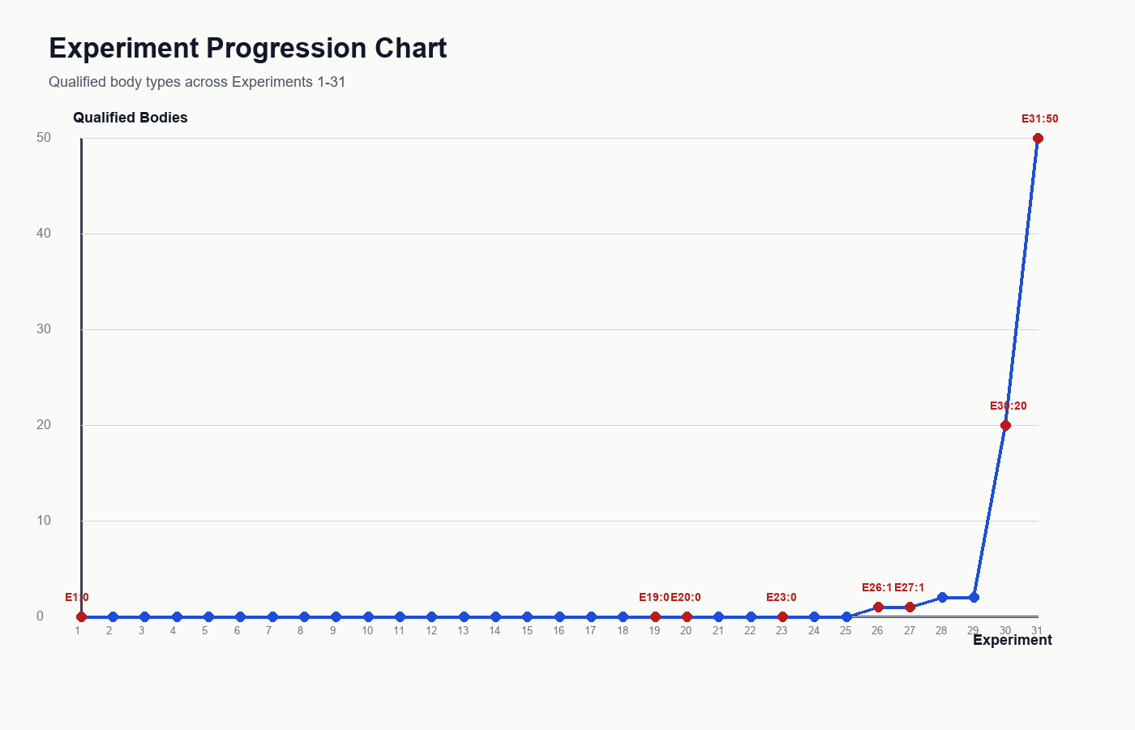
ภาพที่ 1 ความก้าวหน้าของการทดลองจากเฟซต้นแบบสู่การได้ body types ที่สืบรุ่นได้
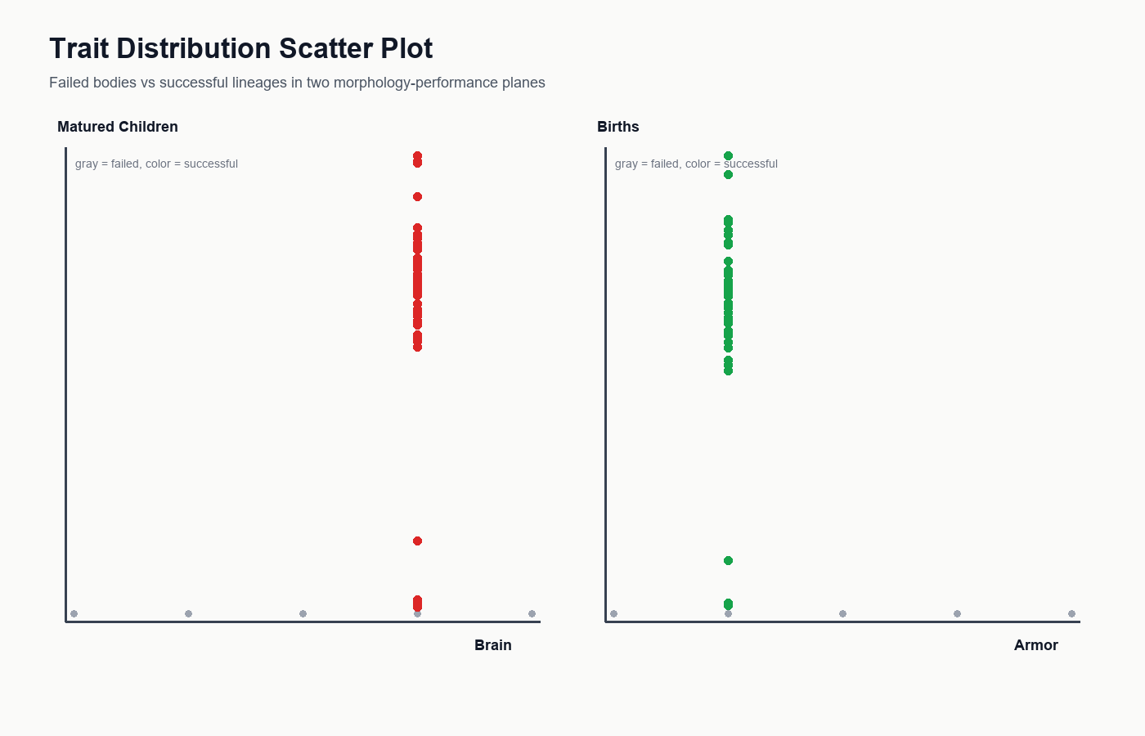
ภาพที่ 2 การกระจาย trait สำคัญเทียบกับผลลัพธ์การสืบรุ่น
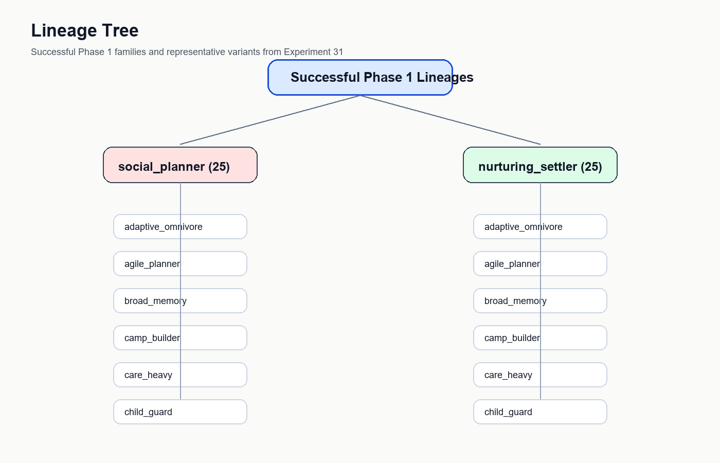
ภาพที่ 3 โครงสร้างสายตระกูลของร่างกายที่สำเร็จ
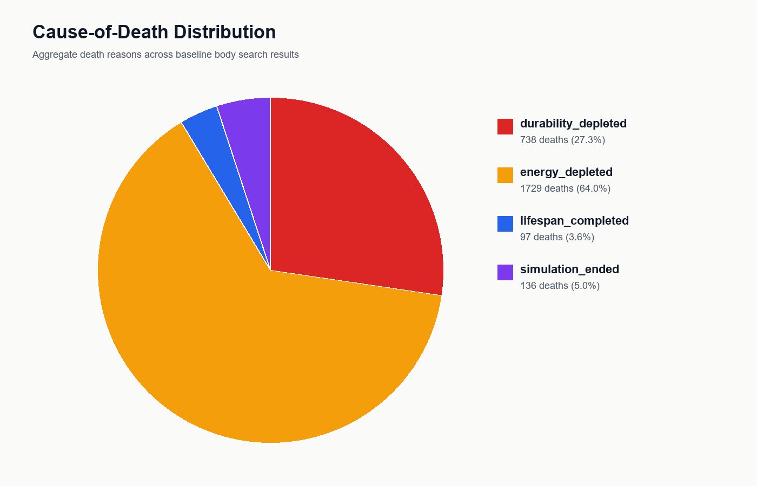
ภาพที่ 4 การกระจายสาเหตุการตายที่ตรวจพบจากชุดทดลอง

8. การยกระดับสู่ World Physics V2
หลังจากระบบเชิงชีววิทยาและสายตระกูลเริ่มทำงานได้ โครงการได้ขยายต่อด้วย World Physics V2 เพื่อเปลี่ยนโลกจาก rule-based outcomes ไปสู่ cause-based material simulation ระบบนี้เพิ่มคุณสมบัติของวัสดุยุคหิน เช่น density, specific heat, thermal conductivity, ignition point, pyrolysis point และ moisture capacity พร้อมสนาม temperature, oxygen และ moisture ในแต่ละ cell ของโลก
ผลที่เกิดขึ้นคือโลกเริ่มมี material transitions ที่เกิดเองจากเหตุจริง เช่น waterlogged, dried, blackened, charred, fired_hard และ thermal_fractured รวมถึง labor แบบใหม่ เช่นการดูแล hearth, การสะสมเชื้อเพลิง และการทดลองวัสดุ นี่คือก้าวสำคัญเพราะถ้าต้องการให้ AI ค้นพบเทคโนโลยีแปลกใหม่จริง โลกต้องเปลี่ยนจากการ hardcode คำตอบเป็นการจำลองกลไกระดับวัสดุ
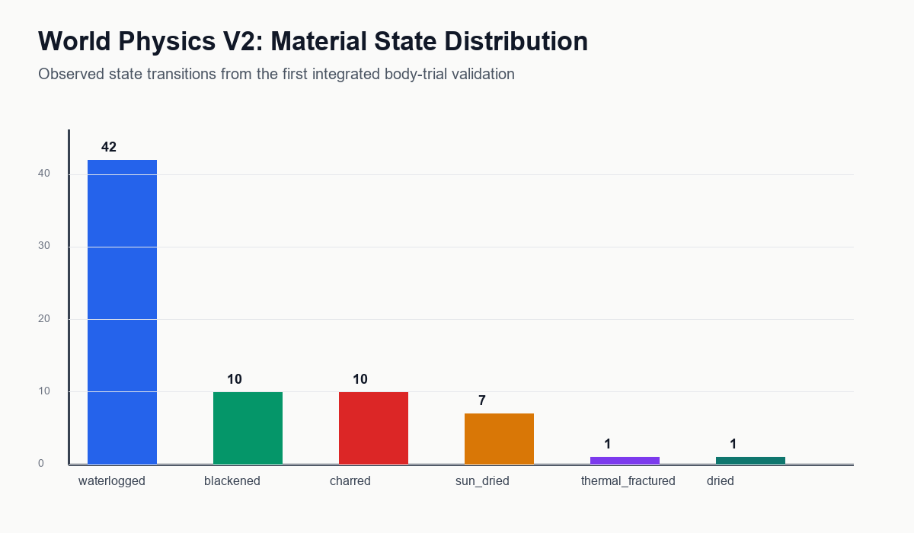
ภาพที่ 5 สถานะวัสดุที่ตรวจพบจากระบบ World Physics V2

9. ปัญหาปัจจุบันที่ยังติดอยู่
แม้ระบบสามารถสร้าง lineage ที่สืบรุ่นได้ลึกมากในบางเงื่อนไข แต่เป้าหมายล่าสุดของโครงการคือทำให้ประชากรอยู่สืบต่อไปเรื่อยๆ โดยไม่สูญพันธุ์และโดยไม่ลดความยากของโลก ซึ่งยังไม่สำเร็จ ปัญหานี้ไม่ได้เป็นเพียงเรื่องการขาดอาหารแบบง่าย แต่เป็นปัญหาเชิง conversion ว่าอาหาร household storage settlement และการลงทุนกับลูก ยังไม่แปลงไปเป็น replacement rate ที่มากพอให้ประชากร self-sustain ได้
- replacement rate หลัง gen1 ยังต่ำเกินไปในหลายเงื่อนไข
- มี stored food จำนวนมากในหลายรอบ แต่ยังเกิด energy_depleted deaths สูง แปลว่าปัญหาอยู่ที่ allocation และ throughput ไม่ใช่ทรัพยากรดิบอย่างเดียว
- ระบบ household, breeder priority และ nest withdrawal สำคัญมากกว่าที่คาด
- บางการแก้ที่ดูสมเหตุผล เช่น hard reproduction cooldown หรือการบังคับ nest reuse กลับทำให้ระบบแย่ลง
- World Physics V2 ทำให้โลกสมจริงขึ้น แต่ยังต้องเปลี่ยน productivity ของ settlement ให้กลายเป็น surplus ที่ทบต้นจริง

10. สิ่งที่ลองแก้แล้วบ้าง
จาก stability investigation และ bug impact log ได้ลองแนวทางหลักหลายชุดแล้ว
- ค้นหา founder population ที่เหมาะสม พบว่าแถว 250 เป็นช่วงที่ให้ generation depth สูง แต่ยังไม่ self-sustain
- แก้ projected-energy storage ordering bug แล้วพบว่าผลแย่ลง แปลว่าบั๊กเดิมบังความไม่สมดุลลึกกว่าไว้
- ทำ household economy redesign โดยกัน personal energy floor ก่อนเก็บ surplus ได้ผลดีขึ้นกว่าการแก้ตรงๆ
- ลอง settlement overshoot suppression แล้วเกิด collapse หนัก จึง rollback
- ลอง anti-cohort reproduction cooldown แล้ว births ลดแรงเกินไป จึง rollback
- แก้ adult household withdrawal alignment พบว่าช่วยบาง seed มาก แต่ยังไม่ใช่คำตอบสุดท้าย
- ทำ breeder-priority household allocation แล้วได้ผล aggregate ดีที่สุดในชุด investigation ปัจจุบัน
- ลอง active-nest-only support filtering และ local long-loop fixes เพิ่ม แต่ยังไม่ถึง non-extinction

11. บั๊กสำคัญที่ตรวจพบแล้ว
โครงการไม่ได้มีแค่ผลทดลอง แต่ยังมีการ audit bug ที่มีผลต่อการตีความด้วย บั๊กที่สำคัญมากที่สุด ได้แก่ household continuity failure ซึ่งทำให้ผลก่อน Experiment 45 ดูเหมือนโลกยากเกินจริง, research tick telemetry gap ที่ทำให้บาง research bundle ไม่มี tick_metrics ครบ, และ projected-energy storage ordering bug ซึ่งเปลี่ยนความเข้าใจเรื่อง household economy อย่างชัดเจน

12. สถานะล่าสุดที่ควรแจ้งอาจารย์ที่ปรึกษา
ถ้าสรุปเป็นภาษาตรงไปตรงมา สถานะของโครงการตอนนี้คือ: ระบบได้พิสูจน์แล้วว่าสามารถสร้างโลกที่เกิด settlement, lineage, storage, tools และ material processes ได้จริง ระบบยังสร้าง body types ที่สืบรุ่นได้จำนวนมากได้สำเร็จในเฟซ 1 แต่โจทย์ที่ยากกว่า คือการทำให้ประชากรอยู่สืบต่อไปได้โดยไม่สูญพันธุ์ในโลกที่ยากเท่าเดิม ยังเป็นปัญหาเปิดอยู่ ดังนั้นจุดนี้จึงไม่ใช่งานที่ล้มเหลว แต่เป็นการเปลี่ยนจากคำถามเฟซต้นว่า สิ่งมีชีวิตจะเกิดได้ไหม ไปสู่คำถามที่ลึกกว่า คือเศรษฐกิจของชีวิตและเทคโนโลยีจะพอให้โลกเติบโตแบบ open-ended ได้หรือไม่

13. ทิศทางต่อจากนี้
- ปรับ reproduction system ให้สมจริงขึ้น เช่น fertility window, gestation, recovery และ pair-bond continuity
- ทำให้ settlement infrastructure สร้าง productivity จริง เช่น food preservation, managed patches, proto-farming และ better storage throughput
- ต่อยอด World Physics V2 ไปสู่ force, stress, deformation และ metallurgy ในอนาคต
- เพิ่มระบบ cumulative inheritance และ knowledge transfer เพื่อให้ generation หลังเริ่มจากฐานที่สูงกว่ารุ่นก่อน
- เมื่อระบบ 2D เสถียรพอ จึงย้ายแนวคิดสู่ 3D เพื่อศึกษารูปร่างสิ่งมีชีวิตและสิ่งประดิษฐ์จริง

14. ไฟล์สำคัญที่ใช้อ้างอิง
หมวด | ไฟล์/ตำแหน่ง
คำถามและกติกาหลัก | C:\artificial-evolution\docs\RESEARCH_QUESTION.md, WORLD_RULES.md, BODY_SYSTEM.md
ภาพรวมและสถาปัตยกรรม | C:\artificial-evolution\docs\PROJECT_OVERVIEW.md, SIMULATION_ARCHITECTURE.md, CURRENT_STATE.md
trait และเทคโนโลยี | C:\artificial-evolution\docs\TRAIT_SPACE.md, TECH_TREE.md
ฟิสิกส์โลกใหม่ | C:\artificial-evolution\docs\WORLD_PHYSICS_V2.md
บันทึกบั๊กและเสถียรภาพ | C:\artificial-evolution\docs\BUG_IMPACT_LOG.md, STABILITY_INVESTIGATION_LOG.md
ผลทดลองหลัก | C:\artificial-evolution\data\experiment_history.json, massive_lineage_search.json, distinct_survivor_search.json
ผล long-loop | C:\artificial-evolution\data\long_loop_iteration_01.md, long_loop_iteration_02_active_nest_support.md
รายงานเดิม | C:\artificial-evolution\phase1_report\artificial_evolution_phase1_summary_th.pdf, world_physics_v2_report_th.pdf
source code หลัก | C:\artificial-evolution\agents\agent.py, agents\body.py, world\environment.py, simulation\runner.py

15. ข้อสรุปสำหรับอาจารย์ที่ปรึกษา
โครงการนี้ไม่ได้เป็นเพียงการสร้างเกมซิมูเลชันหรือการลองใช้ AI แบบสำเร็จรูป แต่เป็นการสร้างโลกวิจัยที่พยายามให้ปัญญาประดิษฐ์ค่อยๆ พัฒนา ecology, lineage, household economy, material process และ technology ขึ้นมาจากกฎพื้นฐานของโลกเอง ปัจจุบันงานได้ข้ามช่วง proof-of-concept แล้ว และอยู่ในช่วงที่กำลังไล่หาคอขวดของ open-ended continuity หากแก้ปัญหา non-extinction และ cumulative surplus ได้สำเร็จ โครงการนี้จะกลายเป็นฐานที่แข็งแรงมากสำหรับคำถามใหญ่เรื่อง AI civilization, emergent science และการค้นพบเทคโนโลยีใหม่ที่ไม่ยึดกับทางเดินของมนุษย์

